分类计数原理（加法原理）
分步计数原理（乘法原理）
1. 问题一
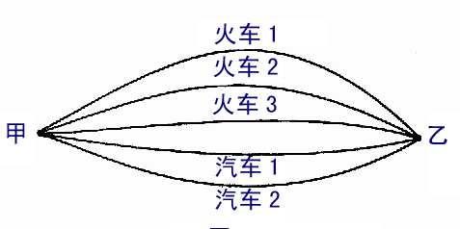
从甲地到乙地，可以乘火车，也可以乘汽车，一天中火车有3班，汽车有2班，那么一天中，乘坐这些交通工具从甲地到乙地共有多少种方法？

分析：因为一天中乘火车有3种走法，乘汽车有2种走法，每一种走法都可以从甲地到乙地，所以，共有3+2=5种不同的走法，如图所示

2. 分类加法计数原理：做一件事情，完成它可以有n类办法，在第一类办法中有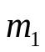种不同的方法，在第二类办法中有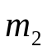种不同的方法，……，在第n类办法中有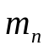种不同的方法那么完成这件事共有 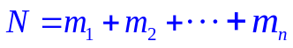种不同的方法

例1．书架的第1层放有4本不同的计算机书，第2层放有3本不同的文艺书，第3层放有2本不同的体育书，从书架上任取1本书，有多少种不同的取法？

例2. 某班级有男学生5人，女学生4人从中任选一人去领奖, 有多少种不同的选法？

3. 问题二
从甲地到乙地，要从甲地先乘火车到丙地，再于次日从丙地乘汽车到乙地，一天中，火车有3班，汽车有2班，那么两天中，从甲地到乙地共有多少种不同的走法？

分析:因为乘火车有3种走法，乘汽车有2种走法，所以，乘一次火车再接着乘一次汽车从甲地到乙地，共有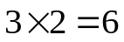种不同走法，如图所示，
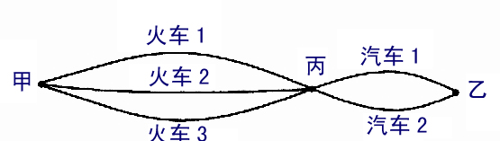
所有走法：
火车1──汽车1；火车1──汽车2；
火车2──汽车1；火车2──汽车2；
火车3──汽车1；火车3──汽车2

4. 分步乘法计数原理：做一件事情，完成它需要分成n个步骤，做第一步有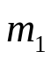种不同的方法，做第二步有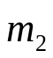种不同的方法，……，做第n步有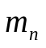种不同的方法，那么完成这件事有 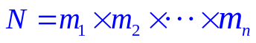 种不同的方法

例3．书架的第1层放有4本不同的计算机书，第2层放有3本不同的文艺书，第3层放有2本不同的体育书，从书架的第1、2、3层各取1本书，有多少种不同的取法？

例4. 某班级有男学生5人女学生4人 从中任选男、女学生各一人去参加座谈会，有多少种不同的选法？

5. 原理浅释
分类加法计数原理中，“完成一件事，有n类办法”，是说每种办法“互斥”，即每种方法都可以独立地完成这件事，同时他们之间没有重复也没有遗漏．进行分类时，要求各类办法彼此之间是相互排斥的，不论那一类办法中的哪一种方法，都能独立完成这件事.只有满足这个条件，才能直接用加法原理，否则不可以.
分步乘法计数原理中，“完成一件事，需要分成n个步骤”，是说每个步骤都不足以完成这件事，这些步骤，彼此间也不能有重复和遗漏．如果完成一件事需要分成几个步骤，各步骤都不可缺少，需要依次完成所有步骤才能完成这件事，而各步要求相互独立，即相对于前一步的每一种方法，下一步都有m种不同的方法，那么完成这件事的方法数就可以直接用乘法原理.可以看出“分”是它们共同的特征，但是，分法却大不相同．
两个原理的公式是: ,
两个原理，可以与物理中电路的串联、并联类比．
两个基本原理的作用：计算做一件事完成它的所有不同的方法种数
两个基本原理的区别：一个与分类有关，一个与分步有关；
加法原理是“分类完成”，乘法原理是“分步完成”

6. 讲解范例：
例5．要从甲、乙、丙3名工人中选出2名分别上日班和晚班，有多少种不同的选法？

例6．有4位同学参加3项不同的比赛，
（1）若规定每位同学参加一项竞赛，有多少种不同的结果？
（2）若规定每项竞赛一位学生参加，有多少种不同的结果？

例7. (1)将3封信投入4个不同的邮筒的投法共有多少种?
(2)4名学生分配到3个车间去劳动,共有多少中不同的分配方案?

例8. （1）集合A=｛a,b,c,d,e｝,集合B=｛1,2,3｝,问A到B的不同映射f共有多少个?B到A的映射g共有多少个?

(2)集合A=｛a,b,c,d,｝,集合B=｛1,2,3,4｝,问A到B的映射共有多少个? A到B的一一映射共有多少个?

例9.甲、乙、丙、丁四个人各写一张贺卡,放在一起,再各取一张不是自己所写的贺卡,共有多少种不同的取法?

例10、设集合A=｛−1、0、1｝，B=｛2、3、4、5、6｝，映射：A→B，使得对任意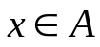，都有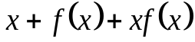是奇数，这样的映射的个数是 ( )
A.12 B.50 C.15 D.55

分类加法计数原理和分步乘法计数原理
例题讲解：
1、 已知有甲、乙两只口袋、甲袋中装有5个不同的红色球，乙装有6个不同的白色球现有A、B两人则满足下列条件的取球方法有多少种取法。
(1)A从两口袋中任取一球；
(2)A从口袋中各取一球；
(3)A、B两人各取一球且颜色不同．

2．已知有红、黄、绿三种信号弹，(1)按不同顺序向天空连发三枪表示不同信号，共可表示多少种信号？(2)若向天空发一枪，两枪或三枪都表示不同信号(两发以上顺序不同信号也不同)又可表示多少种不同的信号？
3．已知x，y都是自然数，(1)若1≤x≤4，1≤y≤5，可构成有序数对(x，y)多少个？(2)若x＋y≤6则有序数对(x，y)有多少个？

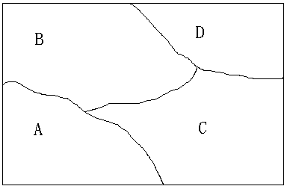4 、1）如图，要给地图A、B、C、D四个区域分别涂上4种不同颜色中的某一种，允许同一种颜色使用多次，但相邻区域必须涂不同的颜色，不同的涂色方案有多少种？

解: 按地图A、B、C、D四个区域依次分四步完成，第一步， m1= 4种 第二步， m2 = 3 种，
第三步， m3 = 2 种，第四步， m4 = 2 种，
所以根据乘法原理, 得到不同的涂色方案种数共有
N = 4×3×2×2 = 48 种。

变：若把“允许同一种颜色使用多次”改为“同一种颜色各使用一次”
不同的涂色方案有多少种？

2）直线x=1,y=x将圆x²+y²=4分成四块，用5种不同的颜色给四块涂色，要求共边两块颜色互异，每块只涂一色，共有多少种不同的涂色方法？

3）某城市在中心广场建造一个花圃，花圃分成6个部分(如图2)，现有4种不同颜色的花可供选择，允许同一种颜色的花使用多次，每部分栽种一种且相邻部分不能栽种同样颜色的花，不同的栽种方法共有 种。（以数字作答）
1
2
3
4
5
6
图2

4）如右图,共有多少个不同的三角形?

5．用0，1，2，3，4这五个数字，
1） 可以组成多少个数字不允许重复的三位偶数？
2） 可以组成多少个大于100，小于312的数字不重复的三位数？
3）可以组成多少个没有重复数字且能被3整除的三位偶数
4）求数字不重复的所有三位数的数字之和
5）求数字不重复的所有三位数之和

6、1）在1～30共30个整数中取两个数相加,使其和为偶数的不同取法共有多少种?
2）在1～30共30个整数中取两个数相加,使其和为3的倍数的不同取法共有多少种?

计数原理课时作业（1）
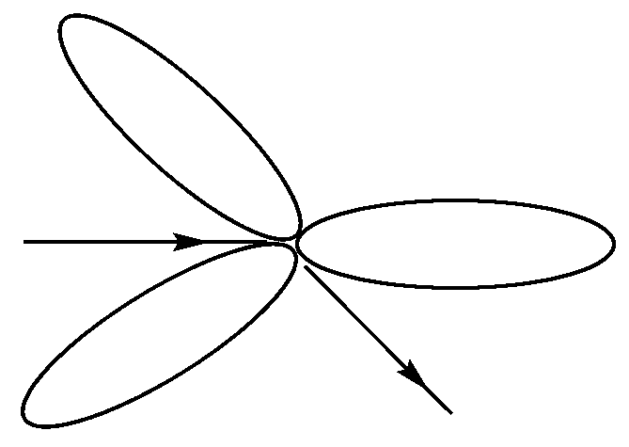
班级 姓名
一、选择题
1．已知x∈{2,3,7}，y∈{－31，－24,4}，则x·y可表示成不同的值的个数是( )
A．1＋1＝2 B．1＋1＋1＝3 C．2×3＝6 D．3×3＝9

2．一植物园参观路径如图所示，若要全部参观并且路线不重复，则不同的参观路线种类共有( )

A．6 B．8种 C．36种 D．48种

3．十字路口来往的车辆，如果不允许回头，共有行车路线( )
A．24种 B．16种 C．12种 D．10种

4.现有4件不同款式的上衣和3条不同颜色的长裤，如果一条长裤与一件上衣配成一套，则不同的配法种数为( )
A．7种 B．12种 C．64种 D．81种

5．如图，一条电路从A处到B处接通时，可构成通路的条数为( )
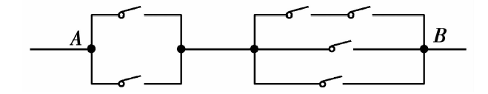
A．8条 B．6条 C．5条 D．3条

6．某班小张等4位同学报名参加A、B、C三个课外活动小组，每位同学限报其中一个小组，且小张不能报A小组，则不同的报名方法有( )
A．27种 B．36种 C．54种 D．81种

7．从正方体六个面的对角线中任取两条作为一对，其中所成的角为60°的共有( )
A．24对 B．30对 C．48对 D．60对

二、填空题
8．用数字2，3组成四位数且数字2，3至少都出现一次，这样的四位数共有________个(用数字作答)．

9．若x、y∈N*，且x＋y≤6，试求有序自然数对(x，y)的个数．

10．有5本书全部借给3名学生，有 种不同的借法.
11.有3名学生分配到某工厂的5个车间去参加社会实践，则有 种不同分配方案.

12．有10本不同的数学书，9本不同的语文书，8本不同的英语书，从中任取两本不同类的书，共有________种不同的取法．

13.如图所示，用6种不同的颜色给图中的4个格子涂色，每个格子涂一种颜色，要求最多使用3种颜色且相邻的两个格子颜色不同，则不同的涂色方法共有________种(用数字作答)．
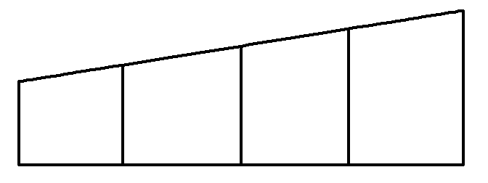

14.从1到200的这二百个自然数中，各个位数上都不含数字8的共有 个.

参考答案：
一、1-7：DDCBB CC
7. [解析]以正方体上底面的一条对角线为例共4对，这样的对角线共12条，∴共有12×4＝48对．
二、8． 14 9． 15 10．243 11. 125
12． 242 [解析] 任取两本不同的书，有三类：(1)取数学、语文各一本，(2)取语文、英语各一本，(3)取数学、英语各一本．然后求出每类取法，利用分类加法计数原理即可得解．
13. 390 [解析] 给四个格子编号如答图所示，由题意①号格子有6种不同涂色方法，②号格子有5种不同的涂色方法，若③号格子与①号格子同色，则④号格子有5种不同涂色方法(可以与②号同色)，由乘法原理有6×5×5＝150(种)涂色方法；若③号格子与①号格子不同色，则③号格子有4种不同涂色方法，此时④号格子只能与①号或②号同色，因而有2种涂色方法，由乘法原理有6×5×4×2＝240(种)涂色方法，最后由加法原理共有150＋240＝390(种)不同的涂色方法，故填390.
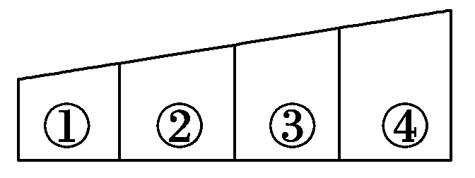
14. 162[解析] 应分三类来解决该问题．第一类：一位数中除8以外符合要求的数有8个；第二类：二位数中，十位数除0、8以外有8种选法，而个位数除8以外有9种选法，故二位数中符合要求的数有8×9＝72(个)；第三类：三位数中①百位数为1，十位数和个位数上的数字除8以外都有9种选法，故三位数中，百位数为1的符合要求的数有9×9＝81(个)．②百位数为2的只有200这一个符合要求，
∴三位数中符合要求的数有81＋1＝82(个)．由分类加法计数原理，符合要求的数字共有：
N＝8＋72＋82＝162(个)
计数原理课时作业（2）
班级 姓名
(1)从甲地到乙地有2条路可通,从乙地到丙地有3条路可通;从甲地到丁地有4条路可通, 从丁地到丙地有2条路可通从甲地到丙地共有多少种不同的走法？

(2)甲厂生产的收音机外壳形状有3种，颜色有4种，乙厂生产的收音机外壳形状有4种，颜色有5种，这两厂生产的收音机仅从外壳的形状和颜色看，共有所少种不同的品种？

(3)用数字1,2,3可写出多少个小于1000的正整数? (各位上的数字允许重复)

(4)4名学生从3个不同的楼梯下楼的方法数.

(5)集合A=｛a,b,c,d,e｝,集合B=｛1,2,3｝,问A到B的不同映射f共有多少个?
B到A的映射g共有多少个?

(6)求集合｛1,2,3,4,5｝的子集的个数

(7)在1～20共20个整数中取两个数相加,使其和为偶数的不同取法共有多少种?

(8)求下列集合的元素个数．
①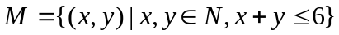；②．

(9)①设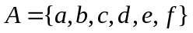，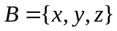，从到共有多少个不同映射？
②6个人分到3个车间，共有多少种分法？

（10）8.用0,1,2,3,4这五个数字可以组成多少个无重复数字的(1)四位数 (2)四位奇数？

(11)用0，1，2，3，4，5这六个数字，
① 可以组成多少个数字不重复的三位数？
② 可以组成多少个数字允许重复的三位数？③ 可以组成多少个数字不允许重复的三位数的奇数？
④ 可以组成多少个大于3000，小于5421的数字不重复的四位数？
⑤可以组成多少个大于3000，小于5421的四位数？

(12)右图是某校的校园设施平面图，现用不同的颜色作为各区域的底色，为了便于区分，要求相邻区域不能使用同一种颜色．若有6种不同的颜色可选，问有多少种不同的着色方案？
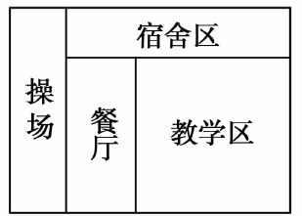
参考答案：
(1). 2×3＋4×2=14

(2)．第一类：甲厂收音机的种类，分两步：形状有3种，颜色有4种，共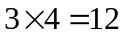种；
第二类：乙厂收音机的种类，分两步：形状有4种，颜色有5种，共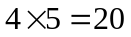种
所以，共有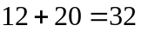个品种

(3). 3+3²+3³=39 (4). 4名学生从3个不同的楼梯下楼的方法数. 4. 3⁴

(5) 3⁵,5³

(6) 32个.

(7)取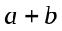与取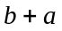是同一种取法.分类标准为两加数的奇偶性,第一类,偶偶相加,由分步计数原理得(10×9)/2=45种取法,第二类,奇奇相加,
也有(10×9)/2=45种取法.根据分类计数原理共有45+45=90种不同取法.

(8)(1)分7类：①，有7种取法；②，有6种取法； ③，有5种取法； ④，有4种取法； ⑤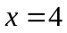，有3种取法； ⑥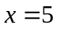，有2种取法；⑦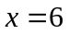，只有1种取法因此共有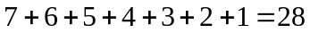个元素
(2)分两步：①先选，有4种可能；②再选有5种可能．由乘法原理，共有个元素
(9)（1)共有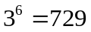种不同映射； (2)把6个人构成的集合，看成上面(1)中之，3个车间构成的集合，看成上面的， 因此，所求问题转化为映射问题，如上题所述，共有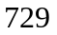种方案
（10）[解析] (1)完成“组成无重复数字的四位数”这件事，可以分四个步骤：
第一步：从1,2,3,4中选取一个数字作千位数字，有4种不同的选取方法；
第二步：从1,2,3,4中剩余的三个数字和0共四个数字中选取一个数字作百位数字有4种不同的选取方法；
第三步：从剩余的三个数字中选取一个数字作十位数字，有3种不同的选取方法；
第四步：从剩余的两个数字中选取一个数字作个位数字，有2种不同的选取方法．
由分步乘法计数原理，可组成不同的四位数共有N＝4×4×3×2＝96个．
(2)完成“组成无重复数字的四位奇数”这件事，有两类办法：
第一类：四位奇数的个位数字取1，这件事又需分三个步骤完成：
第1步：从2,3,4中选取一个数字作千位数字，有3种不同的选取方法；
第2步：从2,3,4中剩余的两个数字和0共三个数字中选取一个数字作百位数字有3种不同的选取方法；
第3步：从剩余的两个数字中，选取一个数字作十位数字，有2种不同的选取方法．
由分步乘法计数原理，第一类中的四位奇数共有N₁＝3×3×2＝18个．
第二类：四位奇数的个位数字取3，这件事也需分三个步骤完成：
第1类：从1,2,4中选取一个数字作千位数字，有3种不同的选取方法；
第2类：从1,2,4中剩余的两个数字和0共三个数字中选取一个数字作百位数字，有3种不同的选取方法；
第3类：从剩余的两个数字中选取一个数字作十位数字，有2种不同的选取方法．
由分步乘法计数原理，第二类中的四位奇数共有N₂＝3×3×2＝18个．
最后，由分类加法计数原理，符合条件的四位奇数共有N＝N₁＋N₂＝18＋18＝36个．

(11)（1）100个．
（2）分三步：(1)百位数字有5种选法；(ii)十位数字有6位选法；(iii)个位数字有6种选法． 所求三位数共有5×6×6=180个．
（3）分三步：①先选个位数字，有3种选法；②再选百位数字，有4种选法；③选十位数字也是4
种选法，所求三位奇数共有3×4×4=48个．
（4）分4类：①千位数字为3，4之一时，共有2×5×4×3=120个；②千位数字为5，百位数字为
0，1，2，3之一时，共有4×4×3=48个；③千位数字是5，百位数字是4，十位数字为0，1之一
时，共有2×3=6个；④还有5420也是满条件的1个．故所求自然数共120+48+6+1=175个．
（5）588个

(12)解析：操场可从6种颜色中任选1种着色；餐厅可从剩下的5种颜色中任选1种着色；宿舍区和操场、餐厅颜色都不能相同，故可从剩下的4种颜色中任选1种着色；教学区和宿舍区、餐厅的颜色都不能相同，故可从剩下的4种颜色中任选1种着色．根据分步乘法计数原理知，共有6×5×4×4＝480(种)着色方案．

